ภาคผนวก ก: คู่มือการใช้งานระบบสำหรับเจ้าหน้าที่ (Staff Manual)
คู่มือฉบับนี้จัดทำขึ้นเพื่ออธิบายขั้นตอนและวิธีการใช้งาน ระบบจัดเก็บกุญแจอัตโนมัติ (Key Management System: KMS) สำหรับผู้ใช้งานระดับ เจ้าหน้าที่ (Staff) โดยแบ่งการใช้งานออกเป็น 2 ส่วนหลัก ได้แก่ การใช้งานตู้กุญแจหน้าจุดบริการ (Kiosk) และการบริหารจัดการผ่านระบบเว็บไซต์ (Web Dashboard)

1. การใช้งานหน้าตู้กุญแจอัตโนมัติ (Kiosk)
เจ้าหน้าที่มีสิทธิ์ในการเบิกกุญแจจากส่วนกลาง คืนกุญแจ โอนสิทธิ์ และสลับสิทธิ์ผ่านตัวตู้กุญแจได้ด้วยตนเองตลอดเวลา โดยมีขั้นตอนดังนี้:

1.1 การยืนยันตัวตน (Authentication)
เมื่อเดินเข้ามาที่หน้าตู้กุญแจ ระบบจะอยู่ในสถานะพร้อมทำงาน ให้ดำเนินการดังนี้: 1. กดที่ปุ่ม “แตะเพื่อเริ่มสแกนใบหน้าหรือบัตร” บนหน้าจอ (ดังภาพที่ ก-1) 2. หันหน้าเข้าหากล้องของเครื่อง ZKTeco SmartAC1 หรือทาบบัตรพนักงาน (NFC) 3. เมื่อระบบจดจำตัวตนได้ หน้าจอ Kiosk จะแสดงชื่อ ตำแหน่ง และรูปภาพของท่านเพื่อเข้าสู่เมนูหลักทันที
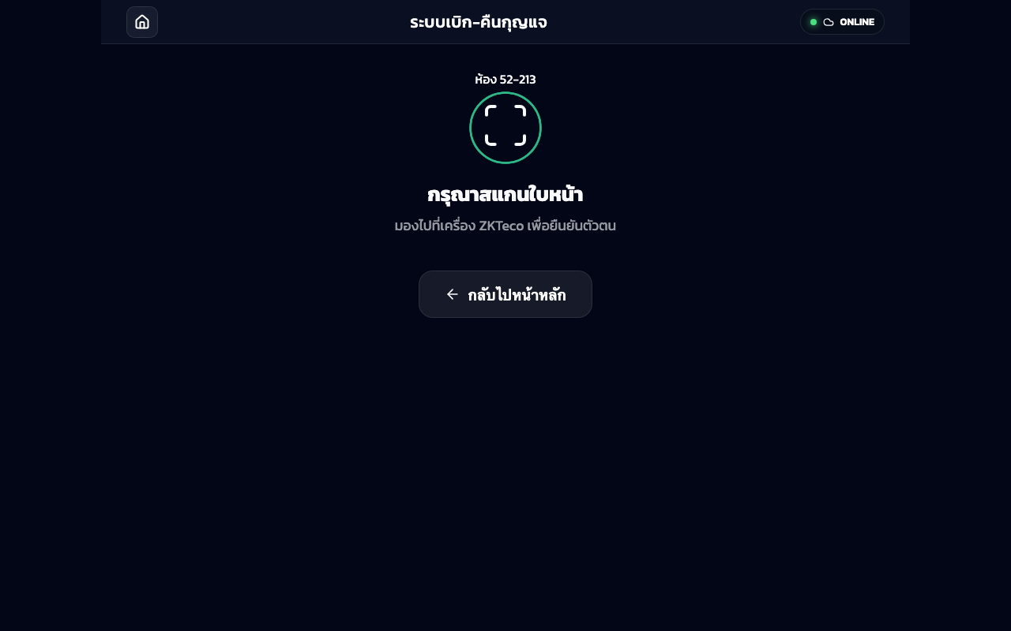 ภาพที่ ก-1 แสดงหน้าจอสแตนด์บายและเตรียมพร้อมสแกนตัวตน

1.2 การเบิกหรือยืมกุญแจ
เมื่อเข้าสู่เมนูหลัก (หน้าจอ Home) ให้สังเกตปุ่มฟังก์ชันต่างๆ 1. กดปุ่ม “เบิก/ยืมกุญแจ” 2. ระบบจะแสดงรายการห้อง/ช่องกุญแจที่มีอยู่ในระบบ ท่านสามารถเลือกกุญแจที่สถานะเป็น “ว่าง (Available)” ได้ (ดังภาพที่ ก-2) 3. เลือก สาเหตุการเบิก (เช่น สอนชดเชย, ปรับปรุงห้อง, หรือทำความสะอาด) 4. กดยืนยันการเบิกกุญแจ ระบบจะทำการสั่งปลดปล่อยล็อค (Solenoid Release) ที่ช่องนั้นโดยอัตโนมัติ 5. โปรดดึงกุญแจออกจากช่องภายใน 10 วินาที หากท่านไม่ดึงออก ระบบจะยกเลิกการเบิกและล็อกกุญแจกลับที่เดิมเพื่อความปลอดภัย
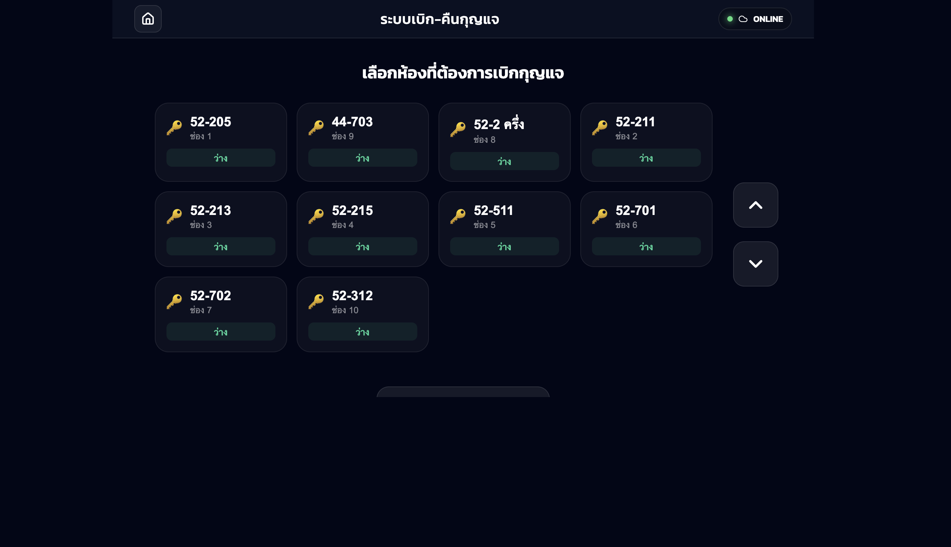 ภาพที่ ก-2 หน้ารายการกุญแจ โดยกุญแจที่สามารถเบิกได้จะเป็นสีเขียว

1.3 การย้ายและเปลี่ยนแปลงสิทธิ์ (Swap & Transfer)
หากมีเจ้าหน้าที่ท่านอื่นต้องการประสงค์ขอกุญแจต่อจากท่านที่กำลังถืออยู่ * โอนสิทธิ์ (Transfer): ให้ผู้ถือปัจจุบันนำบัตรของผู้รับโอนมาทาบ หรือทำรายการผ่านหน้าจอ เพื่อส่งมอบความรับผิดชอบไปยังบุคคลถัดไปโดยที่ไม่ต้องนำกุญแจมาเสียบคืนตู้ * สลับสิทธิ์ (Swap): ใช้ในกรณีที่มีการแลกเปลี่ยนห้องสอนกะทันหัน สามารถเข้าไปทำรายการ Swap และสลับสิทธิ์ในระบบได้ทันที
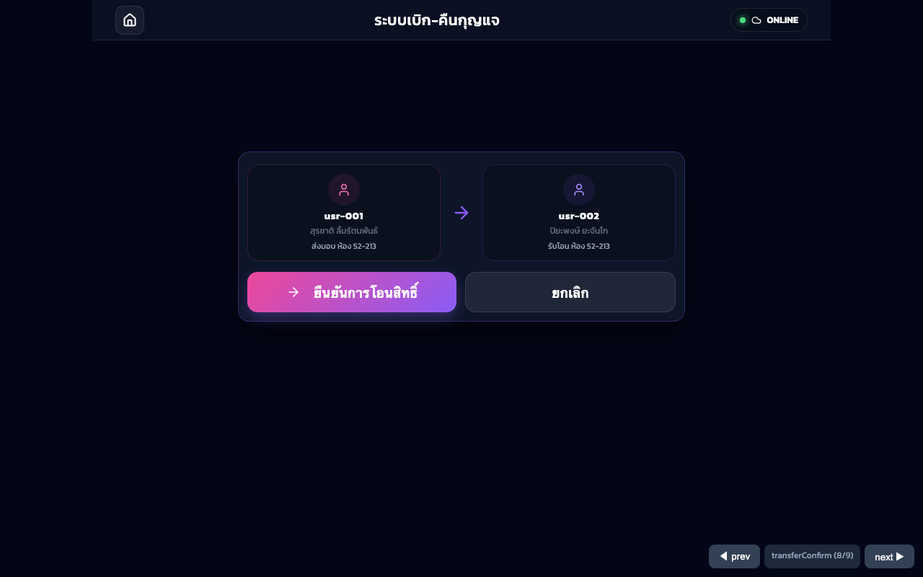 ภาพที่ ก-3 หน้าต่างสำหรับการโอนสิทธิ์กุญแจให้บุคคลอื่นดำเนินงานต่อ

1.4 การคืนกุญแจ
ขั้นตอนการคืนกุญแจนั้นง่ายและรวดเร็ว ไม่จำเป็นต้องกดทำรายการที่หน้าจอ: 1. นำ Tag พวงกุญแจที่ท่านเบิกไป เสียบกลับเข้าที่ช่องเดิม หรือช่องอื่น (กรณีแอดมินอนุญาตให้รันมั่ว) ให้สุด 2. บอร์ดควบคุมจะทำการอ่านค่า NFC และจดจำว่าตู้ได้รับกุญแจคืนเรียบร้อยแล้ว 3. กลอนแม่เหล็กจะล็อคพวงกุญแจทันที และระบบส่วนกลางจะบันทึกเวลาคืนเพื่อตรวจสอบการล่าช้า

2. การจัดการข้อมูลผ่านระบบหลังบ้าน (Web Dashboard)
ในฐานะ เจ้าหน้าที่ (Staff) ท่านจะมีสิทธิ์เข้าถึง Web Dashboard เพื่อกำหนดสิทธิ์ ตั้งค่า และตรวจสอบประวัติผู้ใช้งานได้ทั้งหมด

2.1 การเข้าสู่ระบบ
เปิดเบราว์เซอร์ไปที่ URL ของระบบ (ตัวอย่าง: http://kms-admin.local) 1. กรอกที่อยู่อีเมล และรหัสผ่านของเจ้าหน้าที่ 2. กดปุ่ม Login เพื่อเข้าสู่แดชบอร์ด
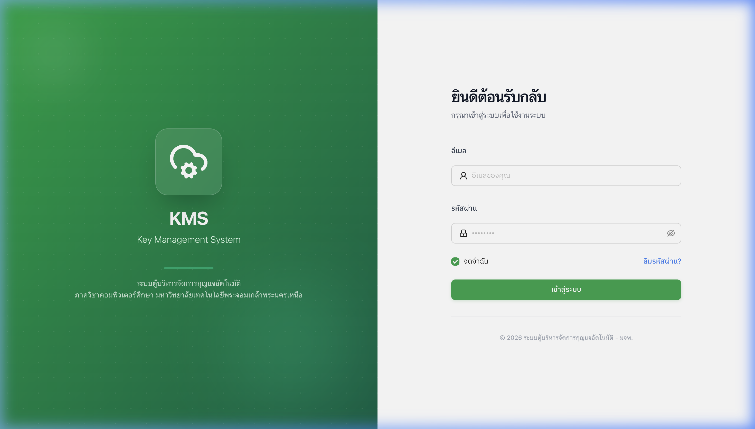 ภาพที่ ก-4 หน้าลงชื่อเข้าใช้งานของเจ้าหน้าที่บน Web Dashboard

2.2 หน้าหลักสรุปผล (Dashboard View)
เมื่อล็อกอินเข้ามา ท่านจะพบแผงควบคุมสรุปและสถิติภาพรวม เช่น จำนวนกุญแจที่ถูกยืมอยู่ ห้องที่มีการใช้งานสูงสุดในสัปดาห์นี้ และผู้ที่คืนล่าช้าบ่อยที่สุด
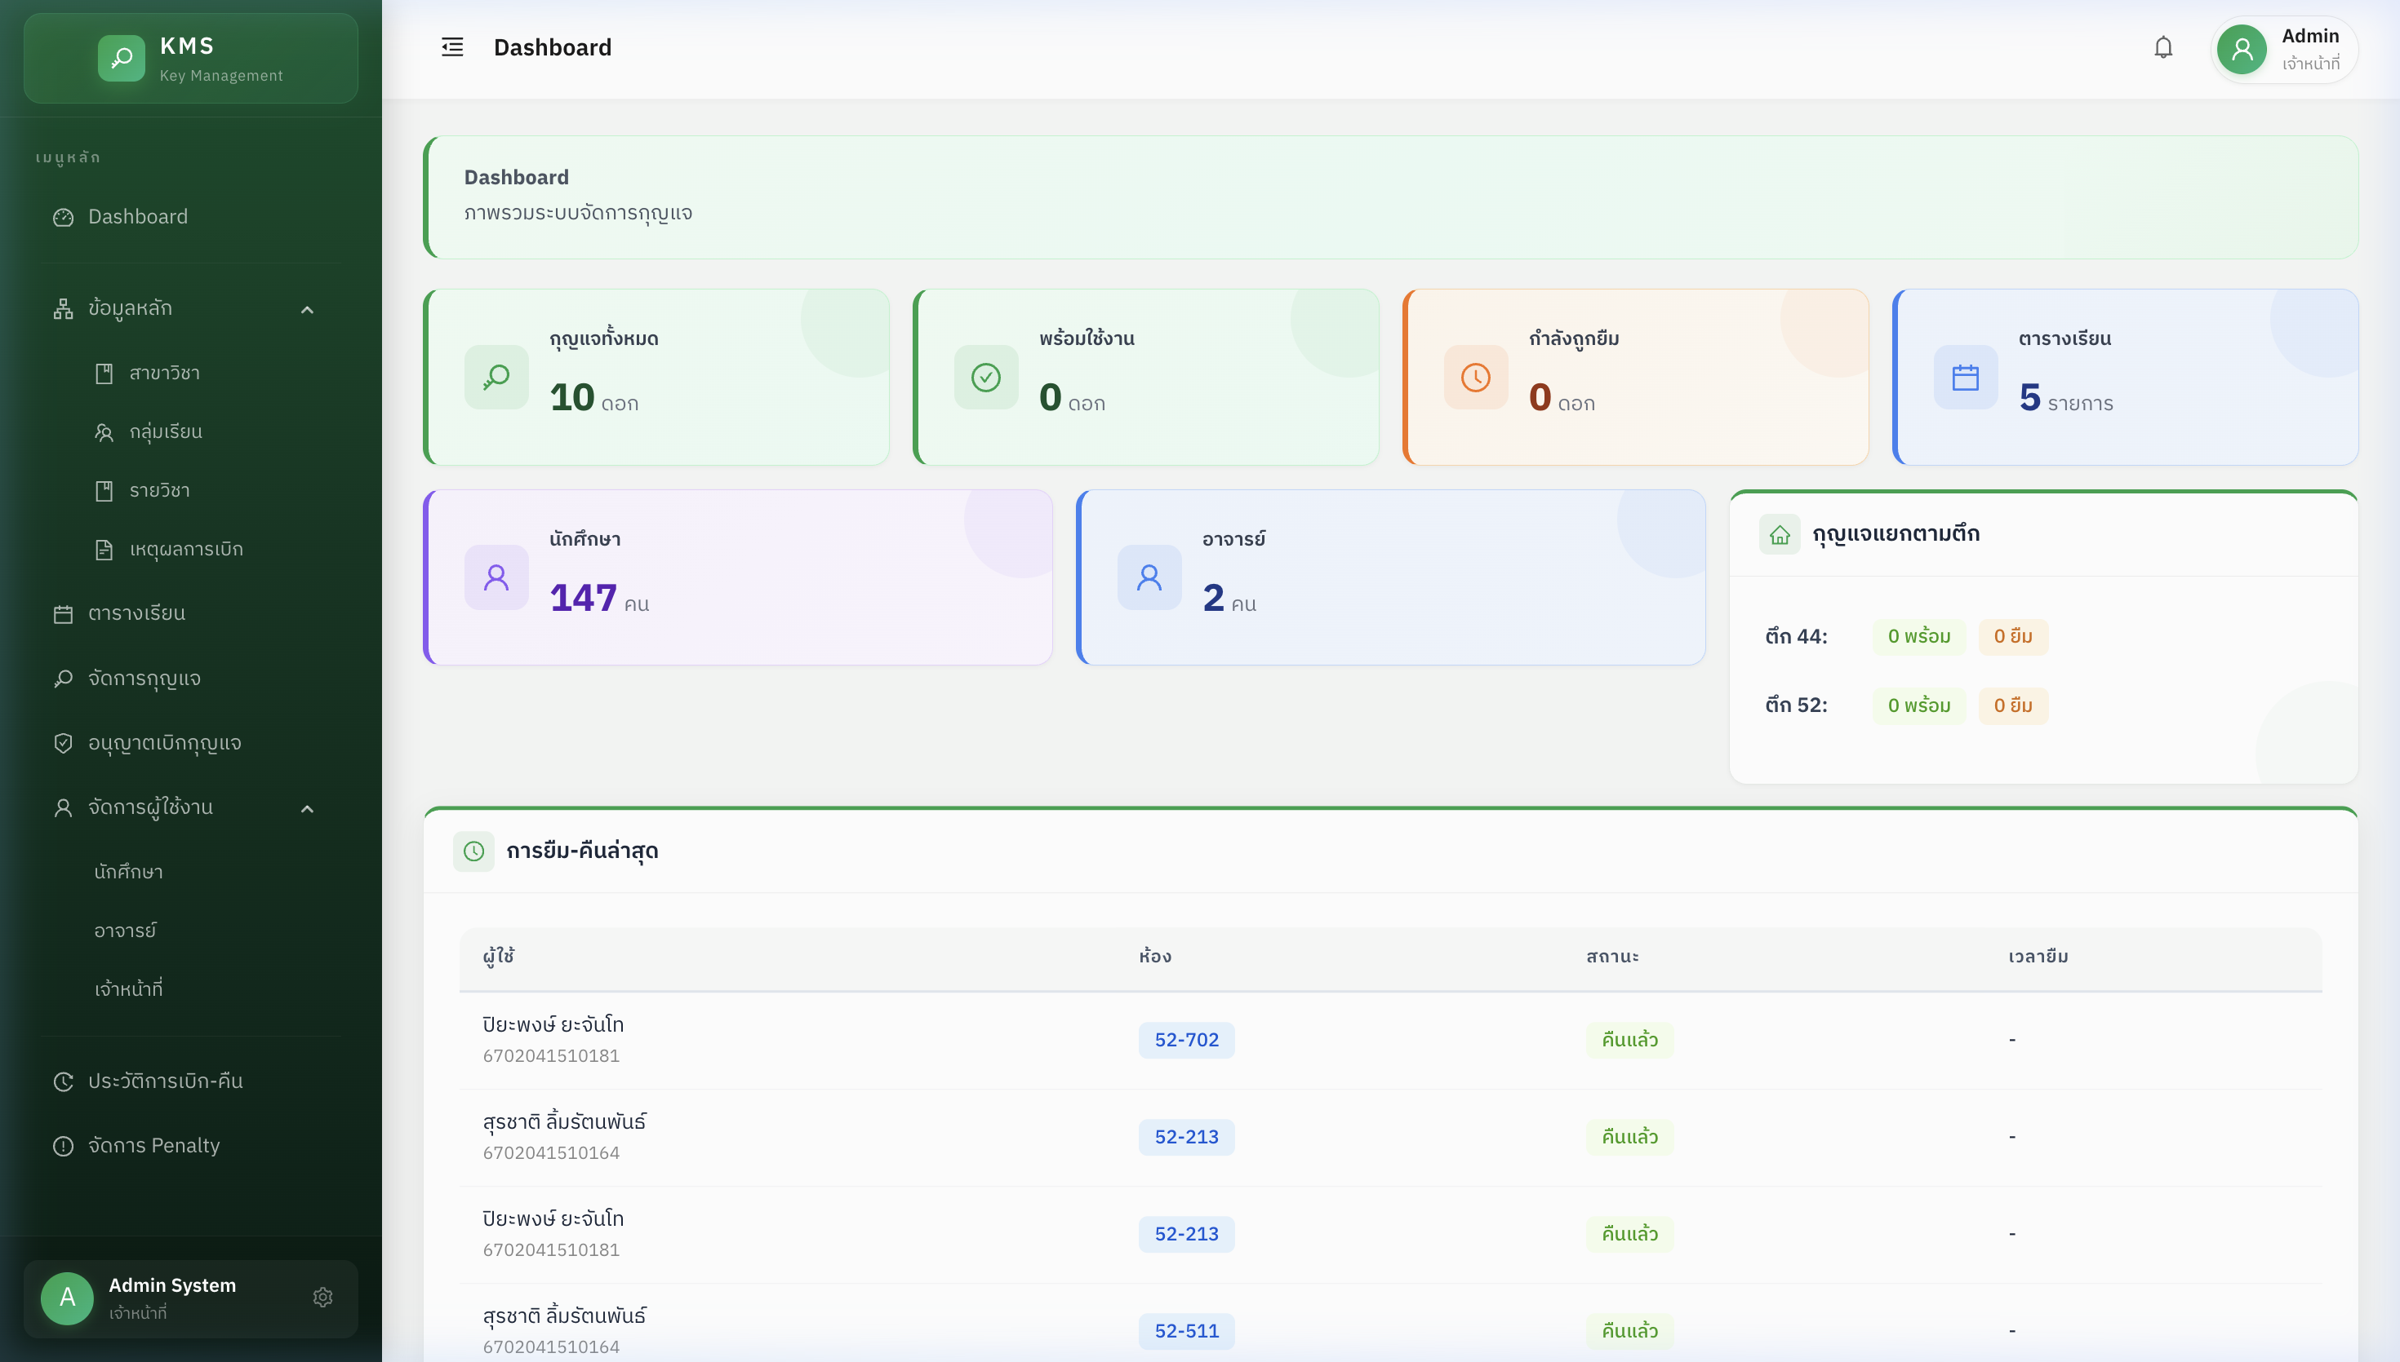 ภาพที่ ก-5 หน้าหลัก (Dashboard) ที่แสดงสถิติและสถานะตู้ล่าสุดแบบเรียลไทม์

2.3 การจัดการข้อมูลผู้ใช้งาน (Users & Roles)
ไปที่เมนู Users แผงซ้ายมือ * ท่านสามารถตรวจสอบรายชื่อคณาจารย์ นักศึกษา และเจ้าหน้าที่ * สามารถคลิกปุ่ม “เพิ่มใหม่” เพื่อเพิ่มรายบุคคล หรือใช้ปุ่ม “นำเข้า Excel” เพื่อนำเข้าข้อมูลนักศึกษาชั้นปีใหม่จำนวนมากได้ภายในครั้งเดียว
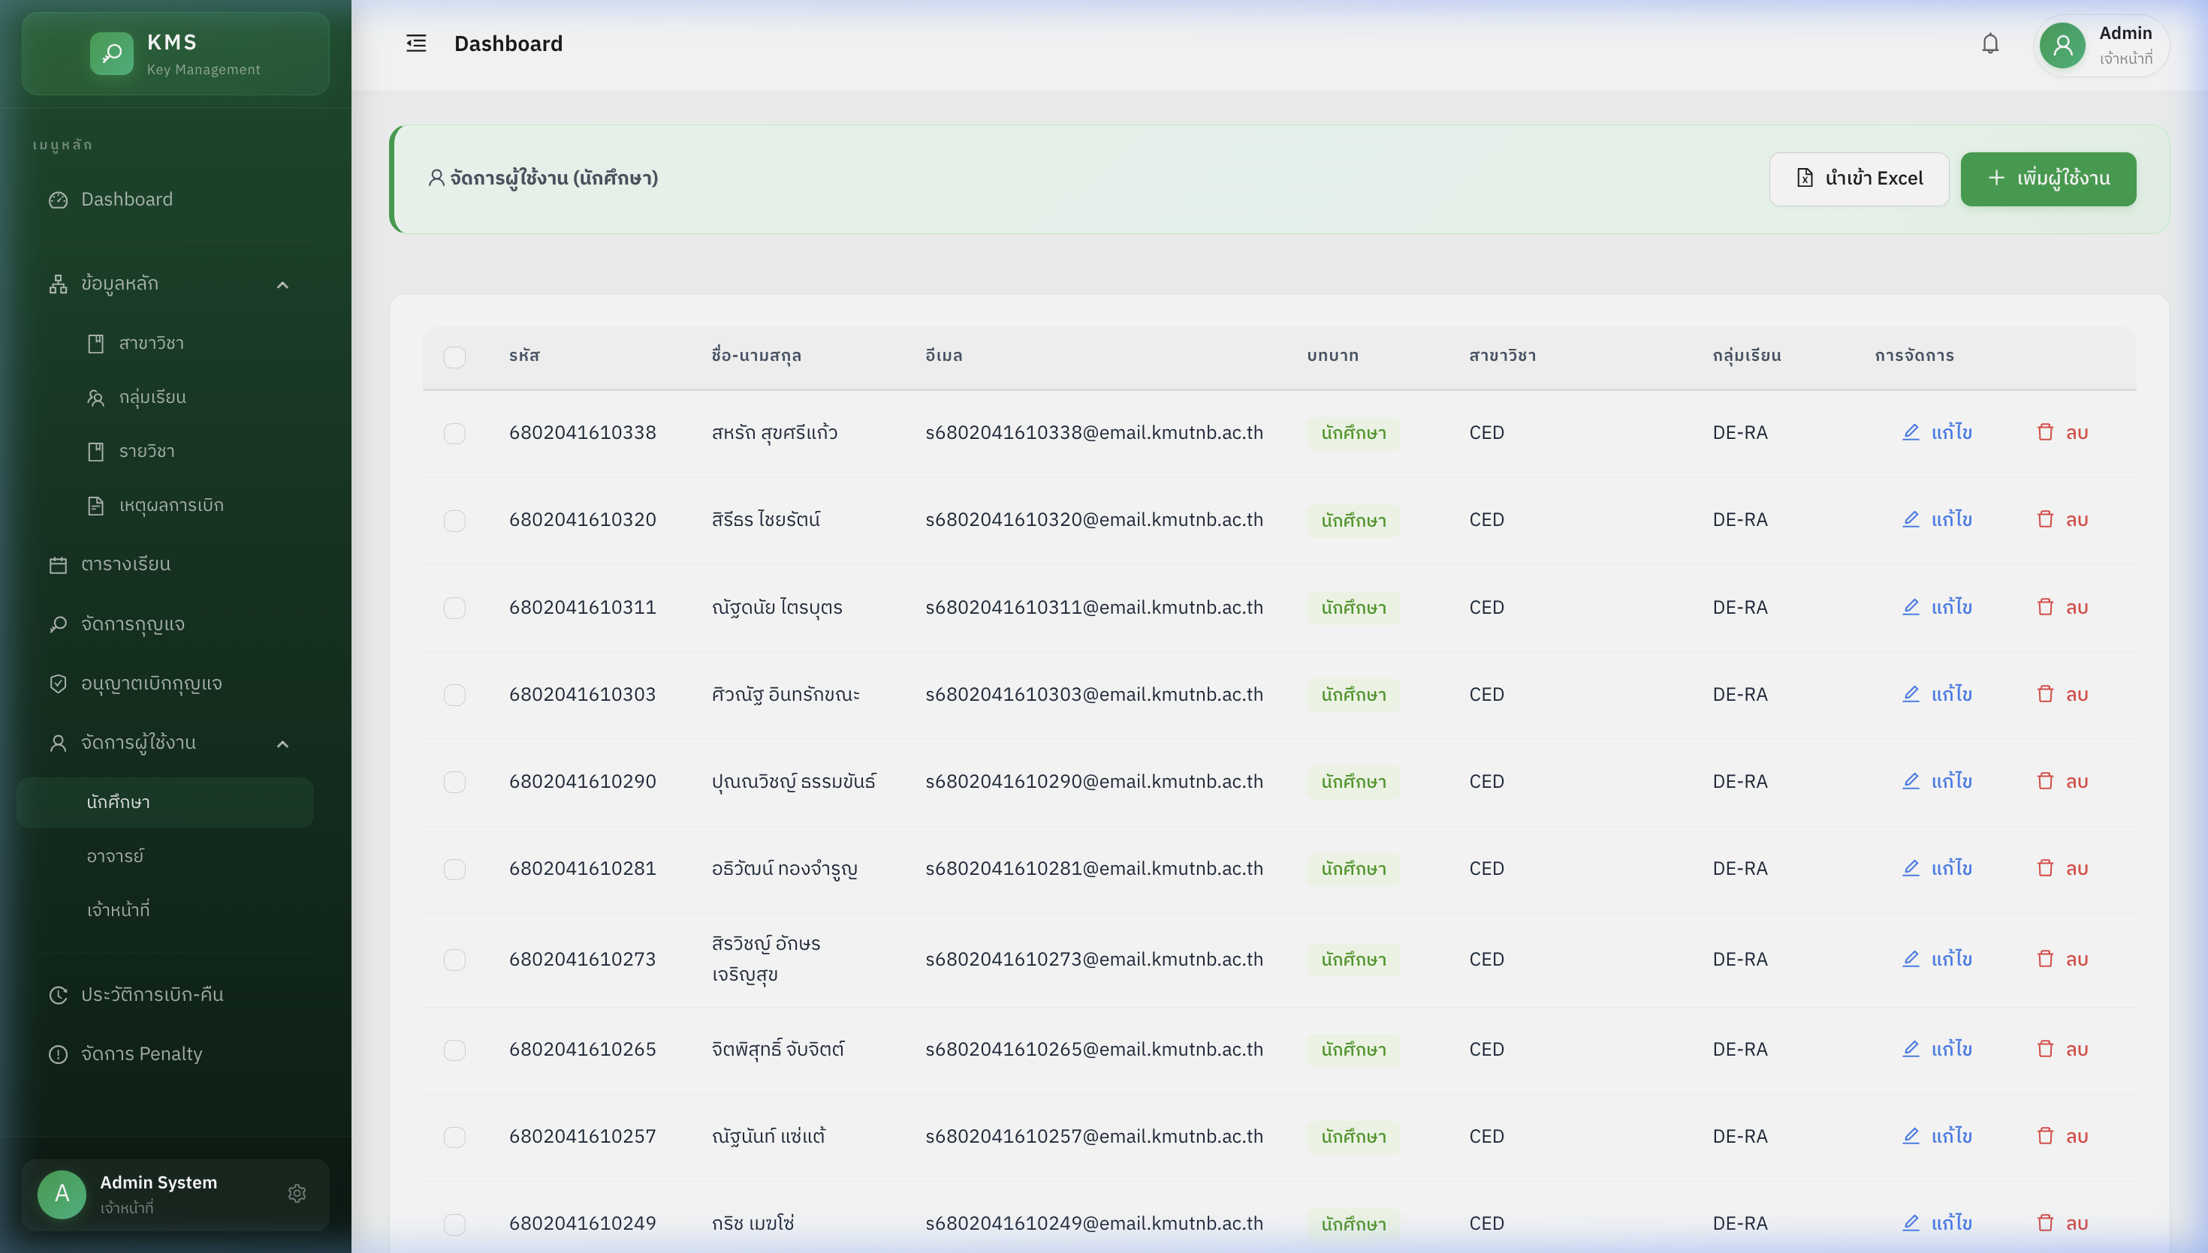 ภาพที่ ก-6 หน้าจัดการบัญชีผู้ใช้งานทั้งหมดในระบบ

2.4 การอัปเดตสถานะและข้อมูลกุญแจ (Keys Management)
เมนู Keys ช่วยให้ท่านควบคุมกล่องกุญแจกายภาพและผูกรหัสดิจิทัล * สามารถกำหนดได้ว่ากุญแจหมายเลข 1 ผูกกับห้องใด เช่น “ห้อง IT-401” * ป้อนรหัส NFC UID ของ Tag ที่ห้อยคู่กับกุญแจ เพื่อให้ระบบอ่านค่าได้ตรงกัน * สั่งปรับสถานะเป็น “งดใช้งานชั่วคราว (Maintenance)” ในกรณีกุญแจสูญหาย
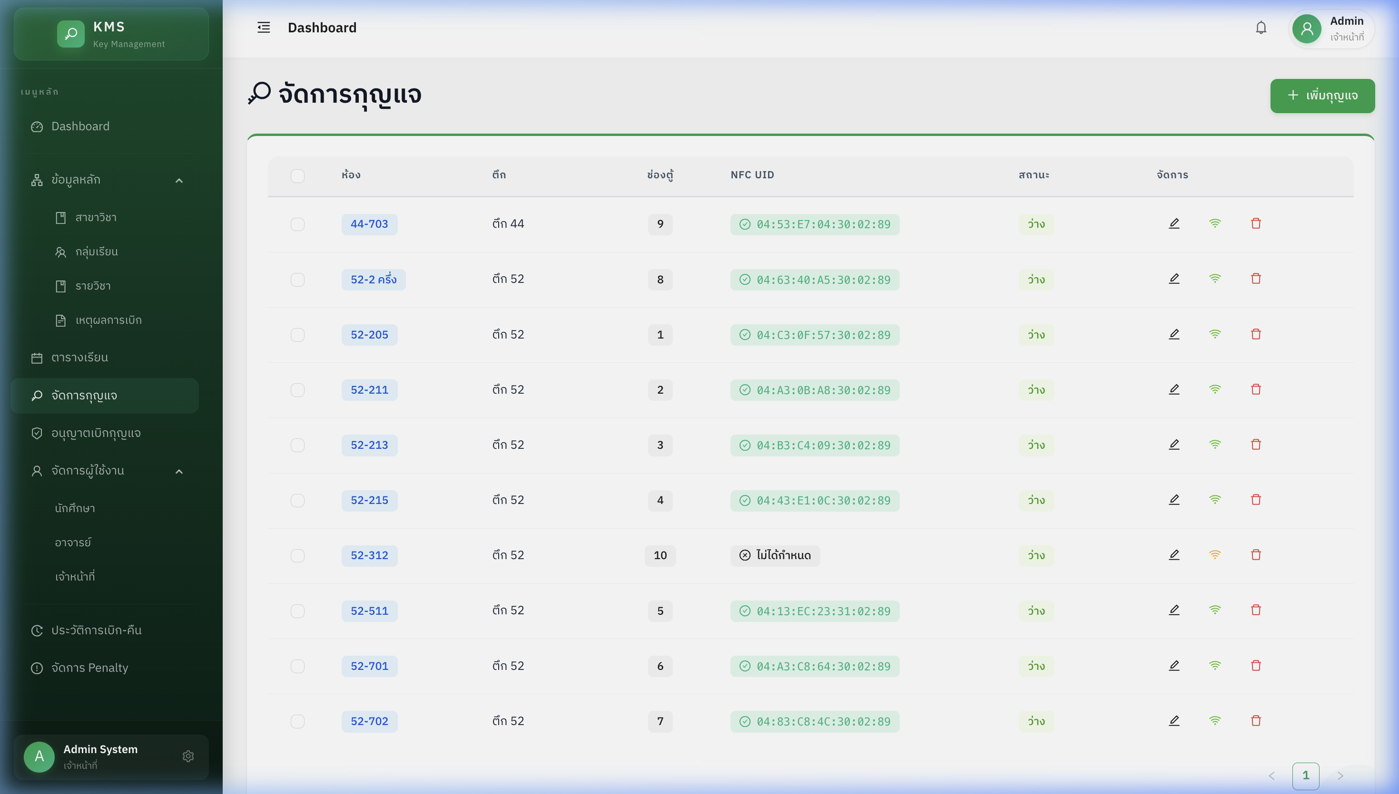 ภาพที่ ก-7 หน้ากำหนดค่าห้องให้ตรงกับช่องเสียบกุญแจ

2.5 การควบคุมตารางสอนและสิทธิ์ประจำวัน (Schedules)
ส่วนสำคัญที่สุดของระบบเพื่อให้เกิด Automation * เมนู Schedules: ให้ท่านนำเข้าตารางเรียน (ไฟล์จากวิชาการ) ระบบจะผูกรหัสอาจารย์เข้ากับห้องที่สอน * ทุกเช้า ระบบจะทำการสร้างใบอนุญาต (Daily Authorization) โดยอัตโนมัติ ทำให้อาจารย์เดินไปเบิกหน้าตู้ได้ทันทีเมื่อถึงเวลาสอน
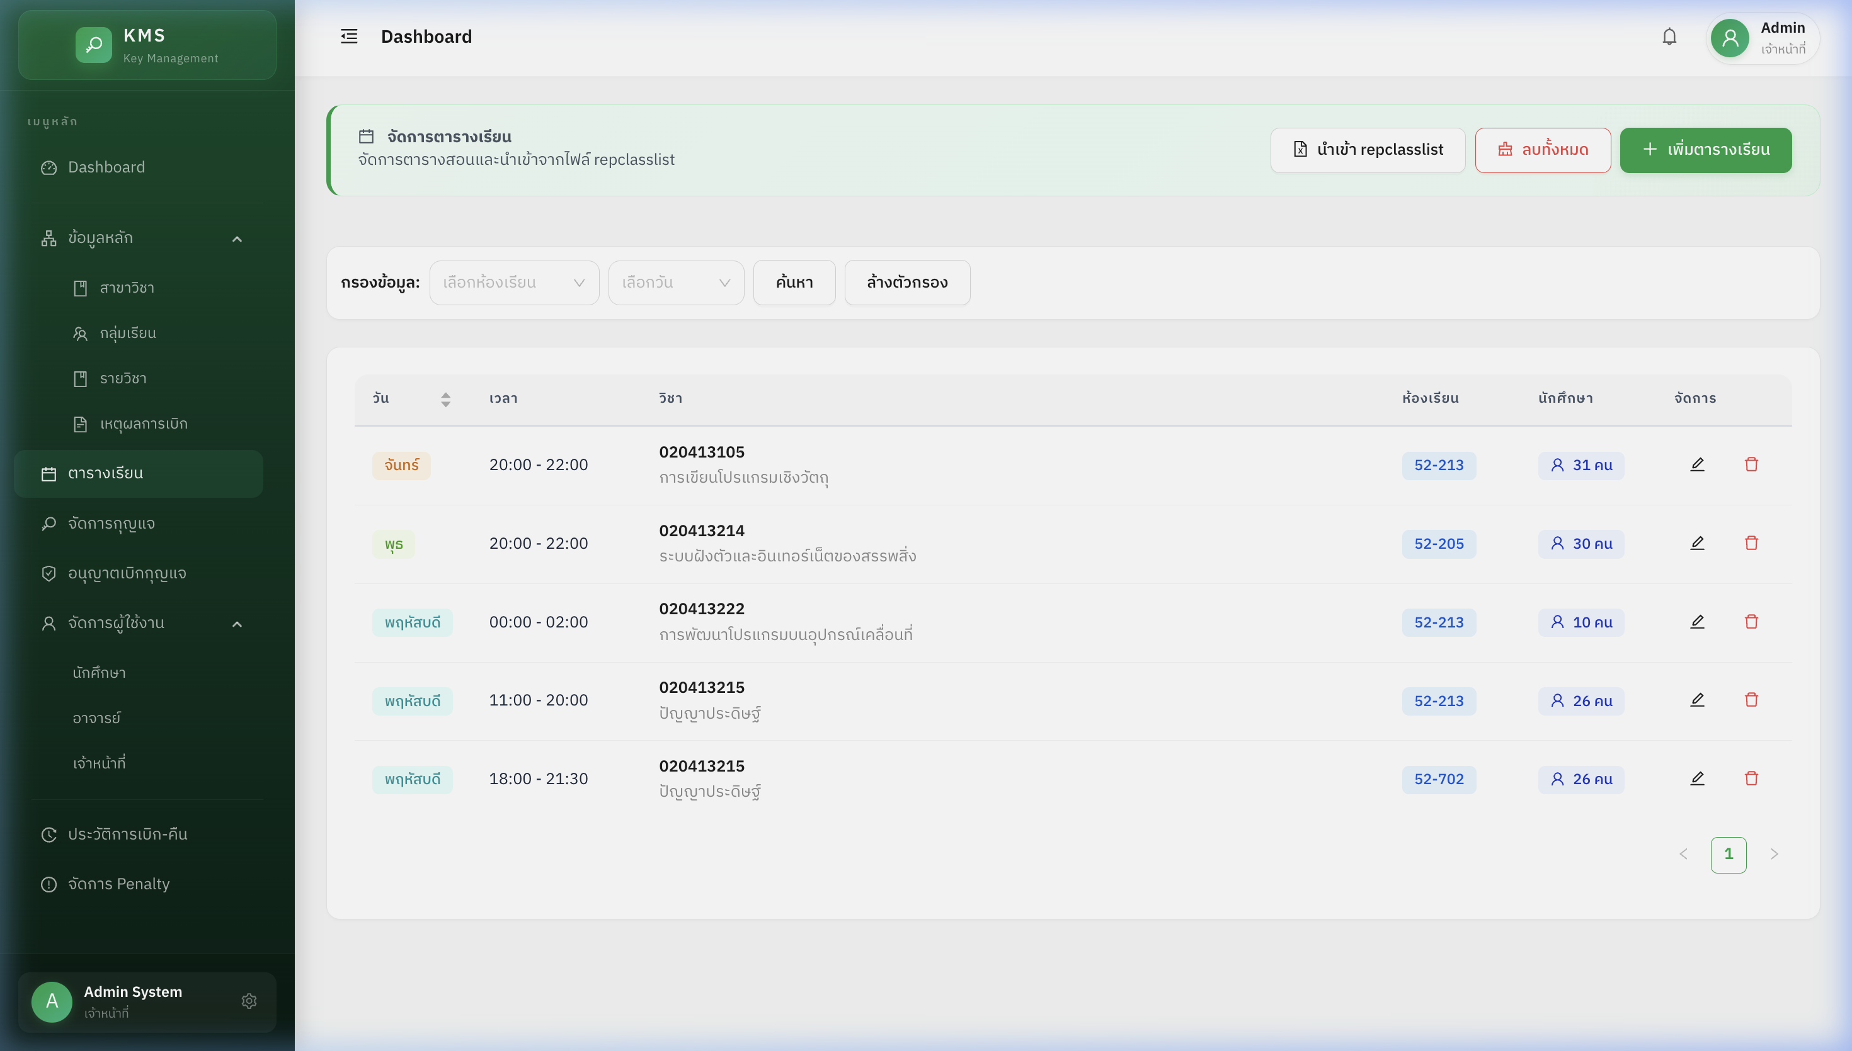 ภาพที่ ก-8 นำเข้าและตั้งค่าตารางสอนแบบเจาะจงเวลา

2.6 การตรวจสอบประวัติย้อนหลัง (Bookings & System Logs)
สำหรับกรณีเกิดข้อพิพาทหรือกุญแจหาย * เมนู Bookings: ค้นหารายการเบิกกุญแจตาม “ห้อง” หรือ “ชื่อบุคคล” เพื่อดูว่าใครเป็นคนถือคนสุดท้าย และเวลาไหน * เมนู System Logs: จะบันทึกแม้กระทั่งการกดล็อกอินเว็บ หรือการแก้ฐานข้อมูล จึงช่วยยืนยันตัวตนคนทำรายการได้อย่างโปร่งใส
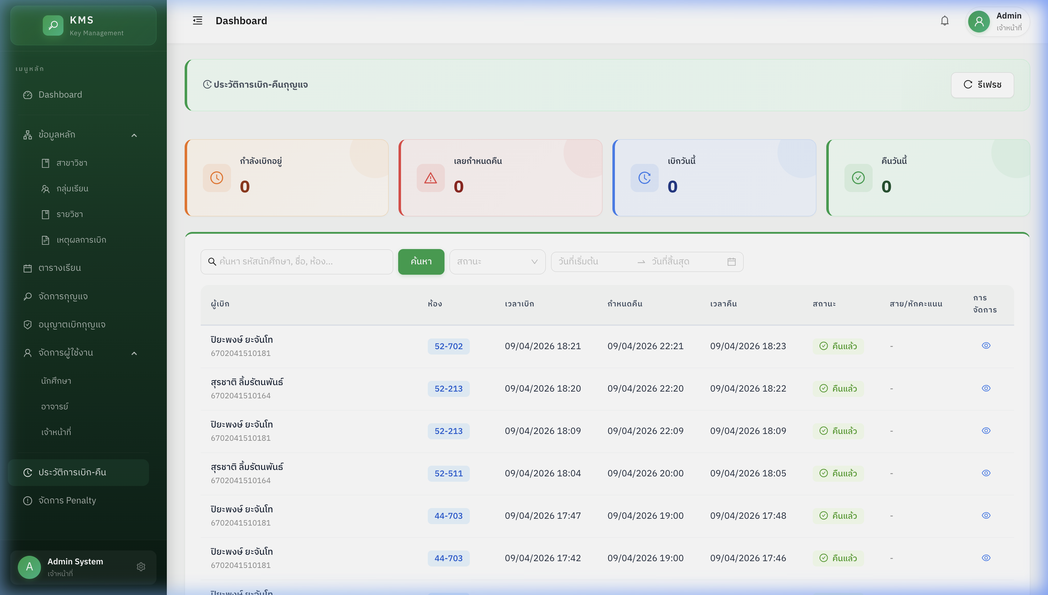 ภาพที่ ก-9 บันทึกการทำรายการยืม-คืน-สลับ โอน ทุก Transaction

